4. KRIŽNA JAMA: opis 6 /

Navodilo: V spodnji tabeli so na levi strani podane značilnosti Križne jame. Na desni strani pa so zapisani odgovori. V tabeli obkroži pravilni odgovor na desni strani.

**O P I S K R I Ž N E J A M E**

|  |  |
| --- | --- |
| LEGA KRIŽNE JAME | Blizu Loškega polja Blizu Cerkniškega polja Blizu Babnega polja |
| DOLŽINA KRIŽNE JAME | 8530 m 8273 m 8773 m |
| GLOBINA KRIŽNE JAME | - 32m - 42 m - 33m |
| TEMPERATURA V KRIŽNI JAMI | +6 stopinj C + 7 stopinj C + 8 stopinj C |
| PRVI PISNI VIR O KRIŽNI JAMI | 1832 leta 1932 leta 1823 leta |
| NAJDENA OKOSTJA ŽIVALI V KRIŽNI JAMI | POLH JAMSKI MEDVED ČLOVEŠKA RIBICA |
| NAJVEČJI PROSTOR V KRIŽNI JAMI | KRISTALNA GORA KRIŽNA GORA SVETA GORA |
| NAJLEPŠI DEL KRIŽNE JAME | PISANI ROV MATJAŽEV ROV KALVARIJA |
| ŠTEVILO PODZEMELJSKIH JEZER | 45 jezer 40 jezer 22 jezer |
| OBMOČJE PRITEKANJA VOD V JAMO | BLOŠKA PLANOTA SLIVNICA SNEŽNIK |
| DEL JAME NA SPODNJI SLIKI | VODNI SUHI POLSUHI |
| KAPNIKI, KI RASTEJO IZ STROPA | STALAGMIT STALAGMAT STALAKTIT | |

Križna jama

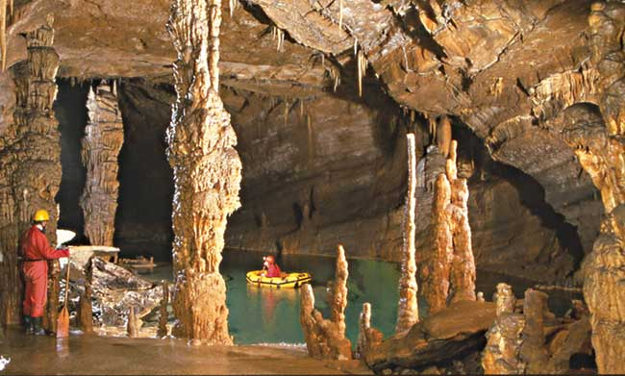

5. NALOGA : KRIŽNA JAMA – načrt jame 2 /

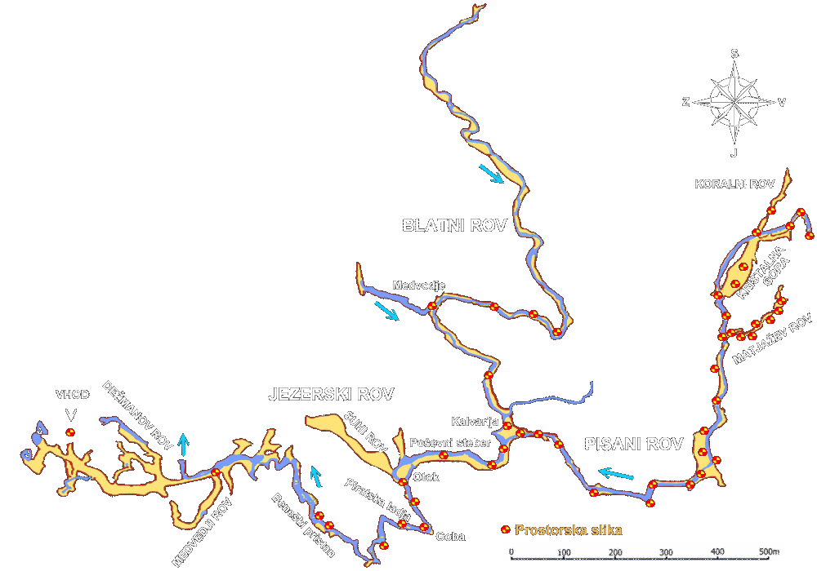

Oglej si načrt Križne jame in odgovori.

1. Z debelo črto označi mesto na načrtu, do kjer smo najdlje prišli v jamo.
2. Oceni razdaljo od vhoda do 1. jezera s pomočjo grafičnega merila._____________ m
3. Kaj označujejo puščice?_______________________________
4. Kaj se zgodi v Križni jami pri Kalvariji?______________________________________